Escuela de padres

Serie R VALORES Nº 2

Biblia y Fe

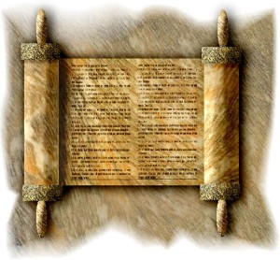

1. Exigencias
2. Palabra de Dios
3. Espíritu católico y Palabra de Dios
4. Experiencias bíblicas en familia
5. Que es la Biblia en la Familia
6. Cuestionario para pensar

Diseñado y redactado por Pedro Chico González

Esta escuela de Padres consta de
DIEZ SERIES DE TEMAS Y DE CIEN TEMAS O ARCHIVOS
Hay autorización para usarlos y copiarlos libremente con fines educativos
( Se debe citar la procedencia)
Con fines comerciales se puede reclamar el copyright al Centro Vocacional La Salle-
Fray Luis de León 14. (telef. 983.201374) E.mail lasalleva@yahoo.es. Valladolid. España

Las ilustraciones gráficas que acompañan y aligeran el texto (dibujos y fotografias),
están tomadas de ente los millones y millones que circulan libremente en Internet.
Se ha intentado localizar las que aparentemente carecen de derechos declarados. o copyright.
Se suprimirán de inmediato, si sobre alguna se recibe aviso de publicación improcedente ilegal.

Textos para pensar

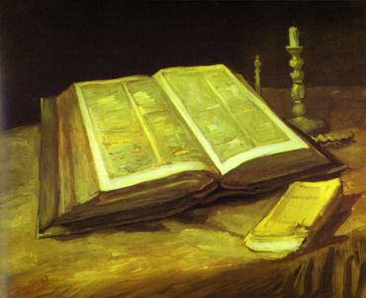
Helcías, sacerdote, encontró el libro de la Ley, dada por Moisés. Tomando la palabra, dijo a Safán, que era secretario: “He encontrado el libro de la Ley en la casa de Yawéh”
Safán se lo llevó al rey y le dió cuenta del hallazgo diciendo: “El Sacerdote He/cías me ha dado este libro “
Y Safán se lo leyó ante el Rey. Cuando el Rey oyó las palabras del Libro de la Ley, rasgó sus vestiduras y dió esta orden a Helcías y a los demás:
“Id y consultad por mi a Yawéh; y también por el resto que queda en Israel y en Judó, acerca de las palabras de este libro que se ha encontrado. Porque grande es la cólera de Yawéh, la cual se ha derramado sobre nosotros por no haber guardado nuestros padres las palabras de Yawéh y no haber puesto por obra lo que contiene este Libro “.
Helcías y los que con él había designado el Rey fueron a la profetisa Julda, que habitaba en Jerusalén en el otro barrio de la ciudad. Después que ellos le manifestaron lo que tenían que decirle, ella respondió:
“Así habla Yawéh, Dios de Israel: Decid al que os envía: Voy a traer sobre este lugar y sobre sus habitantes todas las maldiciones escritas en el libro que ha sido leído ante el Rey de Judá, porque me han abandonado y han ofrecido perfumes a otros dioses.
Y decidle también al Rey: “Porque se ha conmovido tu corazón y te has humillado, porque has llorado y has rasgado tus vestiduras al oír las palabras, tú te reunirás con tus padres y no verán tus ojos todas estas desventuras que yo haré venir contra este lugar”.
Ellos llevaron al Rey esta respuesta. Y el Rey hizo reunir a todos los habitantes de Jerusalén y les leyó todas palabras del libro y renovó la alianza ante Yawéh. ( Libro de las Crónicas. 34. 14- 30)

1. EXIGENCIAS

El cristianismo se funda histórica y espiritualmente en la Palabra de Dios. Dios se ha revelado a los hombres como Dios único, como Dios misterioso y como Dios misericordioso. Su manifestación culmina con la Palabra hecha carne en la figura y en la Persona del mismo Jesús, el Hijo de Dios.
La palabra de Dios se halla viva en el corazón de la Iglesia y trasciende los tiempos y las circunstancias materiales, conservándose de generación en generación.
Pero también la Palabra de Dios ha sido depositada en los Libros sagrados que la Iglesia ha reconocido como inspirados y son conservados con esmero por todas las generaciones como fuente de reflexión y como guía espiritual.
Educar cristianamente es dar a conocer el contenido progresivo y comprometedor de esos 45 libros o escritos del Antiguo Testamento y de esos 27 escritos o libros del Nuevo Testamento. Son libros humanos y divinos. Hu manos, por cuanto están redactados en una cultura y en tiempo concreto. Divinos, porque representan una acción de la Providencia para conservar su mensaje entre los hombres. Por eso hay que saber ofrecer a todos los cristianos esa Palabra de Dios, como elemento central de referencia y como fuente permanente de animación y de • iluminación de la propia fe.
El mensaje cristiano se encuentra en todas las páginas de la Biblia, desde el Pentateuco hasta el Evangelio de S. Juan, desde los Profetas y la Historia primitiva de los Patriarcas hasta los relatos de los cuatro evangelistas o las cartas de los apóstoles escritores, desde las sentencias de la Sabiduría y tos himnos de los Salmos hasta las visiones del Apocalipsis, •
Educar en el mensaje cristiano requiere ayudar a cada niño y a cada joven a leer, a reflexionar, a comprender y a amar el contenido de todas esas palabras, que son el testimonio de la Palabra de Dios encarnada en la Historia.
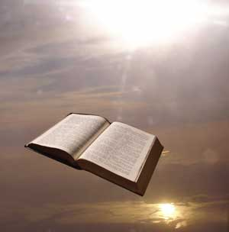

2. LA PALABRA DE DIOS

La Palabra de Dios es a primera fuente de inspiración cristiana: en lo doctrinal, en lo moral y en lo cultural. Este principio compromete a todos los educadores a preferir una adecuada orientación bíblica en la formación de la fe cristiana. Si esta orientación se mantiene de forma coherente y sistemática, las ventajas serán manifiestas a lo largo de la etapa infantil y juvenil y quedará asegurada una conveniente solidez espiritual para los tiempos adultos.

La formación doctrinal puede apoyarse en el aprendizaje sistemático de las verdades cristianas a la luz de lo que enseña el Magisterio de la Iglesia y ha sido tradicional en la comunidad cristiana. Pero puede también proceder primordialmente en lo que aparece preconizado por la Sagrada Escritura en diversos lugares y a través de variadas enseñanzas. Ambas dimensiones deben ser hábilmente enlazadas en una presentación serena y completa del mensaje cristiano.

Los educadores deben preferir una iluminación de la fe, sobre todo a través de los textos bíblicos progresivamente presentados y personalmente reflexionados y también descubiertos. Por eso es tan importante pedagógicamente familiarizar a los creyentes con la Palabra de [ En teología y en cultura es muy importante la sistematización doctrinal. Pero la fe sé nutre de otros presupuestos más vivenciales, los cuales se inspiran en el encuentro con los mensajes de los Profetas, de los Apóstoles y sobre todo de los Evangelistas.

La educación moral también se apoya en el encuentro con la ética que preconiza la autoridad y la tradición de la Iglesia. Pero es de suma importancia el descubrir en la Escritura la voluntad de Dios, sobre todo en los 9 temas o problemas que interpelan la conciencia del cristiano: la vida, el amor, la honradez, el respeto al prójimo, la sexualidad, la justicia, la familia, el uso de los bienes terrenos, el servicio a los hombres, la dignidad de la propia persona, etc.

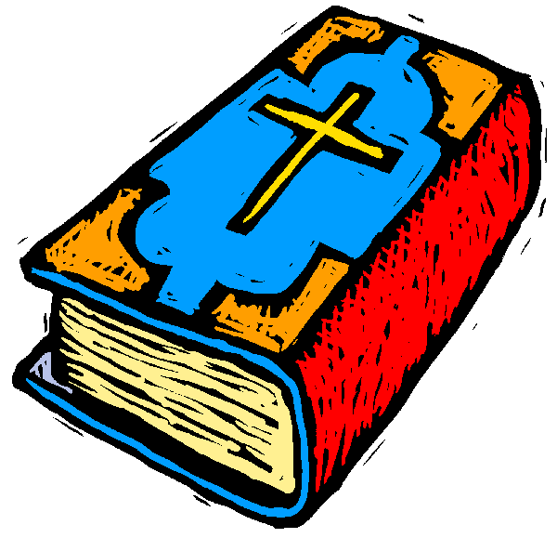

Entre descubrir un postulado ético como deber tradicional o como voluntad explícita de Jesús hay gran diferencia. Los deberes pueden resultar pesados, si solo se miran como tales. Pero son aceptados con amor, si se descubre en ellos el amor de Jesús y se con vierten en plataforma de acercamiento a Dios. En esto precisamente supera la moral cristiana a cualquier otro estilo de ética social o racional.
Es precisamente la Palabra de Dios la que puede abrir la comprensión profunda y evangélica y la que da el verdadero sentido a la conciencia del creyente.
La educación cultural y espiritual tiene que argumentarse con los reclamos de la Palabra de Dios si quiere hacerse de ella un acercamiento amoroso a un Jesús mensajero y compro metedor. Un Salmo se puede recitar como eco de la historia y un cántico del Antiguo Testamento se puede repetir con admiración por los sentimientos líricos de los antiguos pueblos orientales. Pero resuena en el corazón de los creyentes de forma singular cuando se pone en los labios de Jesús o de sus primeros seguidores.

La oración que se fundamenta en la Biblia tiene la ventaja de que supera los sentimientos pasaje-os y personales y abre panoramas insospechados de objetividad y de comunidad. Por eso ha sido preferida siempre por los cristianos de todos los tiempos, ya que responde mejor al esquema de la oración del mismo Jesús.

La Palabra de Dios tiene que convertirse siempre en el primer manual de formación familiar. Con ella resulta relativamente fácil iluminar la vida de las comunidades creyentes. Y, cuando la familia se define como comunidad creyente, debe recordar con frecuencia la luz que Dios ha querido proporcionar con su Revelación.

Hay libros en la Escritura Sagrada que son especialmente alentadores de la vida familiar y se convierten en oportunidad de coloquio y de reflexión. Un breve recuerdo de alguno puede ayudar a despertar iniciativas y experiencias que resultan positivas y animadoras.

— El libro de los Salmos puede ayudar a orientar determinadas plegarias comunes, por ejemplo de acción de gracias, de petición de ayudas, de ordenación de sentimientos nobles, de expresiones de arrepentimiento o de fortaleza en las dificultades y en los peligros. Leer en común un salmo y después comentarlo para explicar su sentido a los hijos, convirtiéndolo después en plegaria común, puede ser una forma interesante de despertar el interés por los sentimientos del cristiano.

— Los libros poéticos, como el de Tobías o el de Job, iluminan las relaciones entre los miembros del hogar, en donde quedan consignadas las comunicaciones entre los padres y los hijos y sirven de ordenación de las relaciones mutuas.

— Algunos fragmentos de los Profetas, debidamente seleccionados, resultan el mejor camino para acercarse a la esperanza de los creyentes, puestos los ojos en el Salvador que los Profetas anuncian con renovado e incansable amor.

— Los textos hermosos de la Sabiduría, de los Proverbios, del Eclesiástico y del Eclesiastés disponen a sabrosos comentarios sobre los valores eternos de los hombres.
Muchos rasgos de la vida familiar como el respeto, la obediencia, la sinceridad, el trabajo, la fidelidad, etc., quedan tan bellamente descritos que apenas se podrá encontrar nada semejante en ninguna otra literatura contemporánea.

— Los libros históricos ofrecen multiplicidad de aplicaciones familiares como pueden ser el amor de David por sus hijos rebeldes, el sentido hogareño de los Patriarcas, la honestidad de José cuando se encuentra desterrado. Cualquier padre encariña do con la Escritura puede espigar con cuidado multitud de hechos y de consignas y ofrecerlos a la reflexión y a la imitación de los suyos.

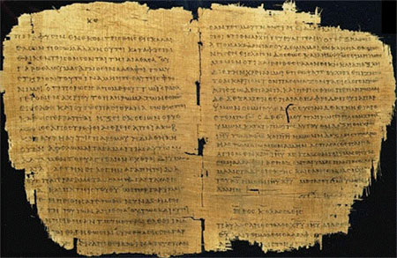
Los escritos del Nuevo Testamento cobran un valor más cercano a nuestra mentalidad actual, de forma especial las enseñanzas de los evangelistas o las recomendaciones de las cartas apostólicas.

Hay que valorar por igual toda la Escritura Santa. Pero hay que saber dar la primacía a lo que las personas menos desarrolladas, como son nuestros hijos, pueden asimilar y descubrir con más espontaneidad. Dichosos aquellos hogares que saben leer el Evangelio y encontrar aliento, fortaleza y claridad en sus páginas.

En este sentido hay que aprovechar con habilidad la lectura litúrgica de la Palabra divina. El fragmento que cada domingo se convierte en reflexión de los cristianos de todo el mundo, o que inspira el pensamiento evangélico de cada fiesta o de cada acontecimiento, puede convertirse en motivo de exhortación familiar y de progresiva profundización de la fe personal y comunitaria.

Esa dimensión litúrgica de la Escritura es especialmente animadora de la vida familiar, si se sabe convertir el hogar en una escuela de fe y de oración sincera. Cuando se logra superar la inercia y el respeto humano, los hijos asumen desde los primeros años el Evangelio y las cosas de Jesús con la misma espontaneidad con que otros viven los deportes, las noticias o los proyectos de cada semana.

Pero es evidente que para conseguir este espíritu de fraternal, comunicación hay que saber y poder trascender los egoísmos y las inhibiciones que alejan de la rutina o de la indiferencia.

3. ESPIRITU CATOLICO y PALABRA DE DIOS

El amor a la Biblia es común en todos los grupos cristianos, quedando ya superada cual quier discriminación pasada. En otros tiempos eran los grupos protestantes los que más valoraban la lectura bíblica directamente realizada y personalmente interpretada. Y se tenía cierta reserva en el catolicismo a ahondar subjetivamente los textos sagrados. Hoy son los católicos los que vuelven sus ojos a la misma palabra de Dios, tratando de convertirla en centro primor dial de referencia.

Esto no quien decir que los padres auténticamente cristianos no deben mantener ciertas prudentes actitudes, para evitar cualquier impresión de sincretismo interconfesional y para poder ofrecer a sus hijos las más sanas orientaciones católicas.

Pudiéramos ofrecer las sugerencias siguientes, a fin de conseguir estos objetivos de formación bíblica:

Se debe evitar el subjetivismo en las interpretaciones y aplicaciones de los textos. Para conseguirlo resulta siempre positivos el analizar lo que dice el Magisterio y lo que se mantiene en la Tradición, en la medida en que puedan ser conocidos y eludidos en un clima sencillo como es el familiar.

Hay que superar también el misticismo. Es bueno no dejarse llevar por excesivas alegorías y fantasías, ya que la Palabra de Dios es serena y no debe ser sacada de un contexto de serenidad.

No se puede tampoco caer en el liberalismo, aunque se revista de ropajes arqueológicos, literarios, históricos o antropológicos. La cultura humana y la técnica bíblica son buenas para acercarse a la Escritura Santa. Pero no son suficientes, ya que en el Libro Bíblico e siempre algo más: es la inspiración.
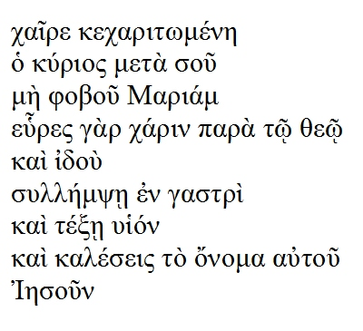

LA INSPIRACION

Es un acto de la Providencia que convierte a la Biblia en libro singular. Dios está más allá de los rasgos humanos y de los estilos. Dios se acomoda a los diversos autores y a los variados géneros. Pero está presente como fuente de las palabras que se escriben.

No hay que olvidar que esa inspiración, en cuanto gracia singular, se mantiene a lo largo de los tiempos y afecta también a todos los creyentes que hallan en la Escritura una fuente de vida personal. Por eso el cristiano reza con los salmos, siente con los profetas, se goza con los himnos y cánticos, reflexiona con los proverbios y espera con los anuncios de salvación.

La lectura de la Biblia implica cierto conocimiento objetivo de sus datos y de sus lenguajes. Es importante preparar al cristiano para que comprenda el lenguaje bíblico, encarnado en formas literarias y mentales diferentes a las nuestras.

Esta labor corresponde a todos los que entran en juego en la educación: familia, escuela, parroquia, grupos cristianos, etc.

Los padres deben sentirse solidarios de esta función formadora y orientadora y por eso precisan cierta preparación general que les permita hablar con propiedad y crear a su al rededor un vocabulario claro y comprensible.

El recuerdo de algunos conceptos básicos les puede despertar su interés por incrementar y profundizar su cultura bíblica:

— Canon: lista de libros sagrados.
— Inspiración: Influencia de Dios en lo que se escribe realmente.
— Revelación: Comunicación de Dios a los hombres en todo tiempo.
— Hagiógrafo: Escritor sagrado, inspirado para escribir.
— Patriarca: Personaje originario y selecto del Pueblo de Dios.
— Profeta: Enviado de Dios para proclamar su palabra.
— Género: naturaleza de un texto o de un Libro bíblico.
— Estilo: forma literaria peculiar de redacción.
— Figura - tipo: personaje o hecho que anuncia algo que vendrá.
— Teofanía: manifestación de Dios.
— Alianza, testamento: Relación establecida por Dios con los hombres.
— Poema: contenido poético sobre un tema, hecho o situación.
— Alegoría - metáfora - parábola: comparación sugestiva.
— Cántico, himno: expresión gozosa y exaltativa de un sentimiento.
— Carisma: gracia otorgada por Dios para el bien de la comunidad.
— Infalibilidad: imposibilidad de equivocarse.
— lnerrabilidad: imposibilidad de que exista error.
— Inerrancia: ausencia de hecho de error.
— Holocausto: sacrificio de adoración por excelencia.
— Código: conjunto de leyes ordenadoras de la comunidad.
— Exégesis - Hermenéutica: Interpretación de la Escritura.
— Sinopsis - sinóptico: Comparación significativa entre aspectos.
— Apóstol: Enviado, mensajero, portador de anuncio.

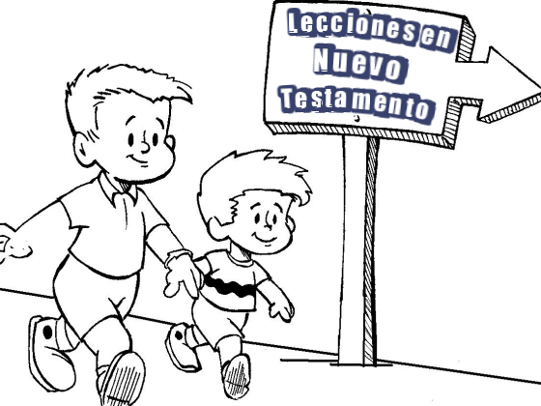

4. EXPERIENCIAS BIBLICAS EN FAMILIA

“En nuestra casa leemos la Sagrada Escritura con mucha frecuencia. Siempre la hemos tenido una devoción especial. Hicimos un curso matrimonial de formación bíblica hace años y decidimos transmitir a nuestros hijos todo lo que nosotros sentimos en aquel hermoso curso.
Cuando nuestros hijos eran pequeños, pusimos a su disposición una Biblia de niños, con hermosa:. ilustraciones y con un texto muy acomodado a ellos. De cuando en cuan do leían coses sobre los principales personajes y los comentaban con nosotros. Se puede decir que en nuestra familia los mitos tradicionales en otros hogares (cigüeña, reyes magos, etc.) fueron remplazados por los protagonistas de la Historia de la salvación. Nuestros niños supieron muy pronto quién era Adán, Abel, Abraham, José, David, etc. Hablábamos de ello con naturalidad y sencillez.
Al principio estaban muy interesados por los personajes del Antiguo Testamento. Pero en cierta ocasión un amigo sacerdote, versado en estos temas, nos hizo caer en la cuenta de que todas estas figuras tenían sentido cristiano. Es decir, eran figuras de Jesús Salvador. Y nos orientamos a presentar todo en función de Jesús. Sentimos nacer un gran amor a Jesús y volvimos nuestra atención hacia el Señor.
Hoy, nuestros hijos son un poco mayorcitos. Y creemos haber conseguido que se despierte en ellos un gran amor a Jesús. Tenemos un par de Biblias modernas y las leemos con frecuencia, sobre todo en la parte del Nuevo Testamento. Hoy sentimos la alegría de que nuestros hijos poseen una profunda devoción por la lectura del Evangelio, de las Carta de los Apóstoles y por el Apocalipsis. A veces surge en nuestra conversación los temas más fundamentales de la teología del Nuevo Testamento.
Es curioso que algunos de nuestros amigos nos han dicho que esta costumbre es muy protestante y que es conveniente insistir más en lo que la Iglesia y el Magisterio en serán sobre as verdades de fe. Creemos que no están en lo cierto, pues nosotros estamos muy alejados de cualquier interpretación heterodoxa o cismática. Respetamos profundamente todo lo que la Iglesia enseña, pero tenemos la suerte de entenderlo todo a la luz de la Palabra de Dios”. Alberto S. y familia

“Pertenecemos a un grupo cristiano matrimonial, en el cual cada uno de nosotros tenemos que presentar ante los demás matrimonios un proyecto de año.
A nosotros se nos ha ocurrido en el último curso comentar y hablar de la Biblia en nuestra familia, al menos una o dos veces por mes. Hace ya tiempo que tomamos esta re solución y c una hermosa Biblia familiar y dos o tres libros que comentan los principales textos bíblicos. Hemos cumplido bastante bien nuestro compromiso de grupo; y hace u semanas dimos cuenta de los resultados obtenidos en nuestra familia.
Estos resultados pueden resumirse en los siguientes:
1. Estarnos hoy muy sensibilizados con las figuras del Antiguo Testamento y con los principales textos del Nuevo. Sin embargo, antes nos resultaban casi des conocidos o teníamos ideas muy vagas y generales.
2. Nuestros hijos saben encontrar cualquier cosa que buscan sobre la Escritura Santa, y sienten cierto gozo en servir de orientadores en este tema cuando se trata de algunos trabajos que tienen que hacer en sus estudios y en sus trabajos de grupo cristiano.
3. Hoy somos capaces de entender a los profetas, los salmos y los libros sapiencia les. Nos resulta algo incomprensibles las cartas de S. Pablo, pero las seguiremos estudiando.
Después de nuestro período de formación familiar, estamos en disposición de recomendar esta experiencia a cualquier familia que quiera profundizar su fe cristiana y ayudar a sus hijos 3 educar plenamente su actitud religiosa.” María C. R. y familia

“En nuestra familia somos todos cristianos y practicantes. Evidentemente acudimos a misa todos los domingos. Nos hemos comprometido a fijarnos en las lecturas litúrgicas de la Eucaristía y a poner en común nuestras impresiones sobre ellas en el momento de la comida. Cuando tenemos invitados, solemos omitir este compromiso, para no resultar incómodos a los visitantes. Pero cuando estamos nosotros solos, siempre hay alguno que inicia el tema, el cual se con vierte en ocasión de diálogo y de reflexión.
Los chicos se lo han tomado en serio y dicen cada uno sin tapujos lo que les ha parecido la lectura que han escuchado. Aunque no vamos a misa juntos, por nuestras condiciones especiales, es interesante ver cómo coincidimos en nuestras apreciaciones y en nuestras ideas.
Sin querer, nos centramos más en el tema del Evangelio que en otras lecturas. Los más pequeños son los que más interés ponen en recordar de qué trataba el Evangelio. Y nosotros aprovechamos para dar las orientaciones que más nos parecen oportunas.
Tenemos experiencia de que es un procedimiento magnífico de catequesis familiar que antes o después dará su resultado. Es frecuente que más de uno no recuerde lo que se leyó, pero casi siempre sacamos el tema entre todos. Hasta es normal que vayamos antes de comer a mirar el misal que tenemos a mano para poder recordar las cosas oportunamente.
Hemos conseguido este hábito con tal naturalidad que a ninguno le produce apuro señalar sus opiniones.
Podía acontecer que nuestro hijo de 15 años y nuestra hija de 17 sintieran ciertas reservas para hablar de temas a veces tan variados como son los tratados por las lecturas de los diversos domingos. Pero hemos de decir con alegría que en nuestra familia no conocemos el respeto humano a este respecto.” Amelia T y familia

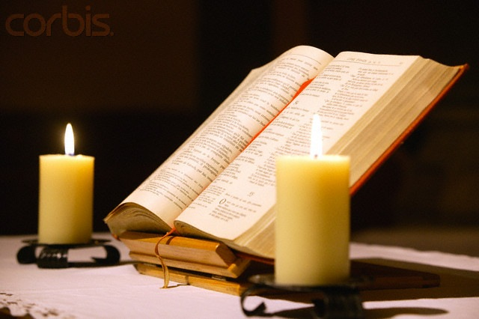

El uso de la Biblia en familia se va haciendo cada vez más necesario y provechoso en la educación de la fe de los hijos. Las iniciativas y los procedimientos pueden ser múltiples, pero siempre habrá que acomodarse a las circunstancias de cada hogar.
Es bueno recordar lo siguiente:
— El hábito facilita cualquier actividad religiosa familiar. Cuando se realizan las cosas con naturalidad, resultan más provechosas y más formativas.
— Hay que ser respetuosos con la libertad y la variedad de las personas. No se trata de imponer cualquier sistema o experiencia ajena. Son mejores los procedimientos que brotan naturalmente de las iniciativas de los miembros del hogar.
— Se debe evitar cualquier pietismo o cualquier racionalismo, al tratar en familia de los temas bíblicos. Si los padres exageran sus posturas espirituales o si llevan sus re flexiones por caminos muy teológicos, corren el riesgo de no sintonizar con sus hijos. El mejor cauce es el de la espontaneidad y el de la sencillez.
— No conviene olvidar que a los hijos les agrada más hablar que escuchar. No conviene convertir cualquier actividad familiar de este tipo en ocasión de imposición o de moralización. La Biblia es palabra y hay que descubrirla de forma más coloquial que autoritativa.

En la medida de lo posible hay que aprovechar en familia los reclamos bíblicos y religiosos de las otras instancias educativas, en las que se mueven los hijos: clases de religión en la es cuela, actividades de grupo cristiano cuando existieren, lecturas y reflexiones hábilmente insinuadas y alentadas, etc. La familia, más que escuela de especialización, tiene que convertirse en ocasión de síntesis y de profundización clarificadora de las demás influencias que llegan a los hijos.

5. ¿QUE ES LA BIBLIA EN TU FAMILIA

“La Biblia e una fuente de inspiración con ti pues mis padres son muy religiosos y nos han educado siempre con la mira puesta en Dios. Nosotros leemos con frecuencia la Biblia, pues fue una costumbre heredada del abuelo, que vivió muchos años en casa. El nos leía relatos hermosos sacados de la Biblia cuando éramos pequeños. Y él nos inspiró el amor a la Palabra bíblica.“ Luis A. 16 años

“Un libro de adorno. Tenemos una Biblia hermosísima en una estantería. Llevo 17 años en casa y jamás la he visto consultar o leer por nadie. Sólo algunas veces he buscado algún texto para algún trabajo de clase. Pero nunca más he vuelto a tener contacto con ella.
Y el caso es que en mi familia se aprecia la lectura. Mi padre tiene una buena biblioteca de su profesión jurídica. Mi madre tiene también sus libros interesantes, ya que es aficionada a la novela. Nosotros tres tenemos estantería llenas de libros en nuestras habitaciones.
Sin embargo a nadie nos ha dado por mirar la Biblia, que es llamada el libro de los libros. Yo caigo ahora mismo en la cuenta de ella, gracias a la pregunta que se me hace. “ Isabel P. 18 años

“La Biblia es algo importante en mi casa. Tenemos respeto por ella. Pero estamos todos tan ocupados en nuestras cosas que no tenemos tiempo de leerla. El tiempo libre le destinamos al descanso o a ver la Televisión. No tendría que ser así pero no veo que vamos a cambiar, pues cada uno tenemos nuestras cosas y nuestras preferencias “.María. R 17 años

“Somos frecuentes lectores de la Biblia. Yo lo he aprendido de mis padres, que siempre han manifestado mucho gusto por la lectura de la Santa Escritura, ya cuando era yo pequeño recuerdo el gusto de mi madre por leer cosas de la Biblia y por rezar con ella algunas oraciones. Después nos ha seguido cultivando esta afición y por eso yo estoy muy familiarizado con la Biblia. La prueba es que cuando sallgo relativo a ella en clase, casi siempre soy el que más pronto respondo, pues lis cosas me salen con facilidad y sin esfuerzo “. Alberto L. 16 años

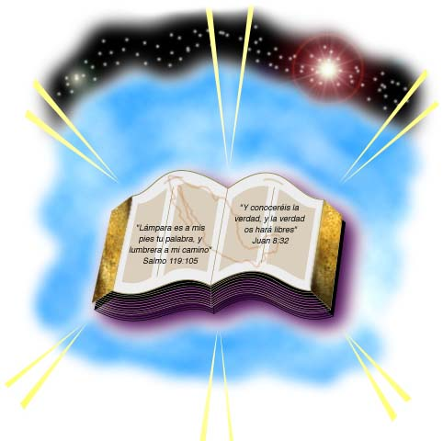

6. PARA REFLEXIONAR

— ¿Tenemos suficiente formación bíblica para hablar con naturalidad y seguridad de la Sda. Escritura? ¿Sintonizamos con los criterios y los términos que emplean nuestros hijos?

— ¿ Hemos tenido en nuestra vida el suficiente amor a la Sda. Escritura? ¿ Hacemos algo ahora por incrementar ese amor?

— ¿ Sentimos igual respeto y familiaridad por los libros del Antiguo Testamento que el profesado o los del Nuevo 7 ¿ Nos polarizamos, como es común en la gente, por los cuatro Evangelios?

— ¿ Estamos dispuestos a realizar alguna experiencia familiar en torno a la Sda. Escritura ? ¿ Cuál podría ser nuestra actitud a este respecto?

— ¿ Ayudamos realmente a nuestros hijos en su formación bíblica ? ¿ Tenemos a su disposición alguna edición buena de la Escritura? ¿Les animamos explícita y frecuentemente a su lectura?

— ¿Podemos ayudar a otros matrimonios amigos en este cometido? ¿Estamos realmente dispuestos a recibir alguna ayuda en este terreno? ¿Somos capaces de buscarla?

